Objednávka - návrh kupní smlouvy
Objednavatel Objednávka - návrh kupní 0 1 25338

KNIHOVNA!!! Dodavatel
Knihovna města Ostravy, Jiří Kroček příspěvková organizace Za Ještěrkou 537/26a
28. října 289/2 717 OO Ostrava Bartovice
702 OO Ostrava
Datum vystavení | 25.112025
Dodací lhůta  Dodací podmínky | 28.2.2026
Stanice určení |  | Místo určení
-
Objednáváme
výměnu zářivkových stropních svítidel za nové LED svítidla 120 cm dle CN 02111/2025 pob. 423 - Opavská realizace: do konce února 2026
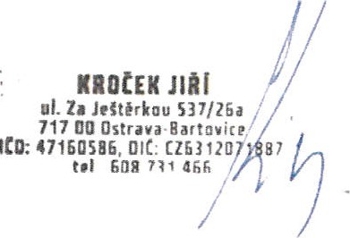
Kontaktní osoba: Bc. Sitárová Petra
Telefon: 599 522 700
E-mail: sitarova@kmo.cz
Faktura poštou: na výše uvedenou adresu
Faktura e-mailem na: sekretariat@kmo.cz S plněním objednávky souhlasím :
Datum splatnosti faktury je stanoveno nejdříve na patnáctý den od data doručení včetně (datum zaevidování). Datem splatnosti faktury se rozumí den odepsání příslušné částky z bankovního účtu.
Pro akceptaci objednávky zašlete písemný souhlas na emailovou adresu kontaktní osoby do 5 dnů ode dne doručení objednávky. V opačném případě objednávka zaniká.
Vezměte prosím na vědomí, že smluvní vztah vzniklý akceptací této objednávky je povinně uveřejňovanou smlouvou dle zákona č. 340/2015 Sb. o zvláštních podmínkách účinnosti některých smluv, uveřejňování těchto smluv a o registru smluv.
Celkový součet objednávky včetně DPH | 189 922,00 Kč
Vystavil Mikundová Dagmar
Telefon 599 522 614 KNIHOVNA!!!
Knihovna mč5ta Ostravy. e-mail: pokladna@kmo.cz
LL 28. IF,uy2, O) O;tnv. http. 583
Byla provedena předběžná řídící kontrola u výdajů před vznikem závazku dle zákona č.320/2001 Sb. o finanční kontrole a dle par. 14 Vyhlášky
č. 416/2004 Sb.
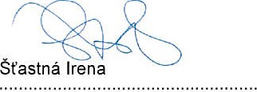
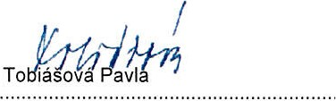
Příkazce operace.Správce rozpočtu.
Datum 25.1 1.2025 15:40.Datum 26.1 1.2025 7:48:4

